说明书附图
一种面向智能体语义寻址与执行发现的受约束多阶段路由决策方法、系统、设备及存储介质
图1 总体流程示意图
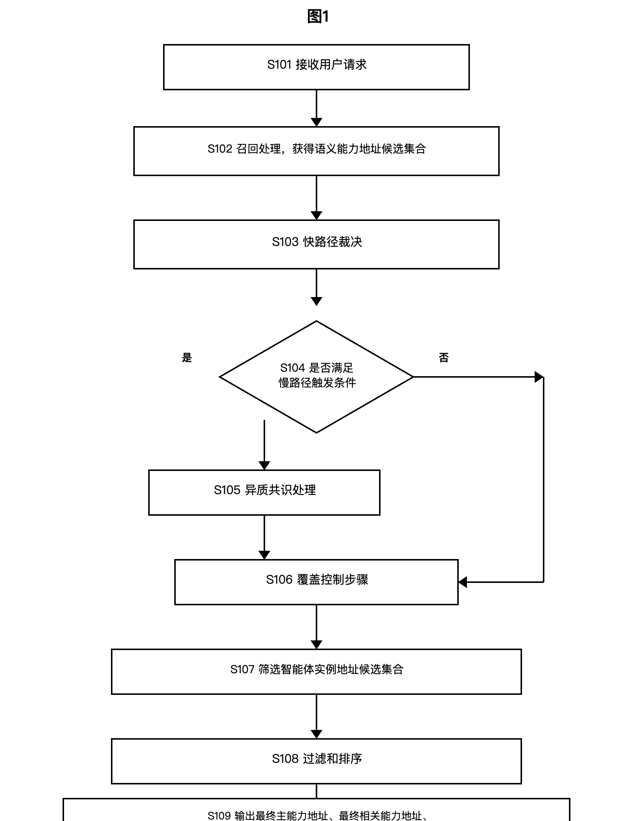

图2 两层地址关系示意图
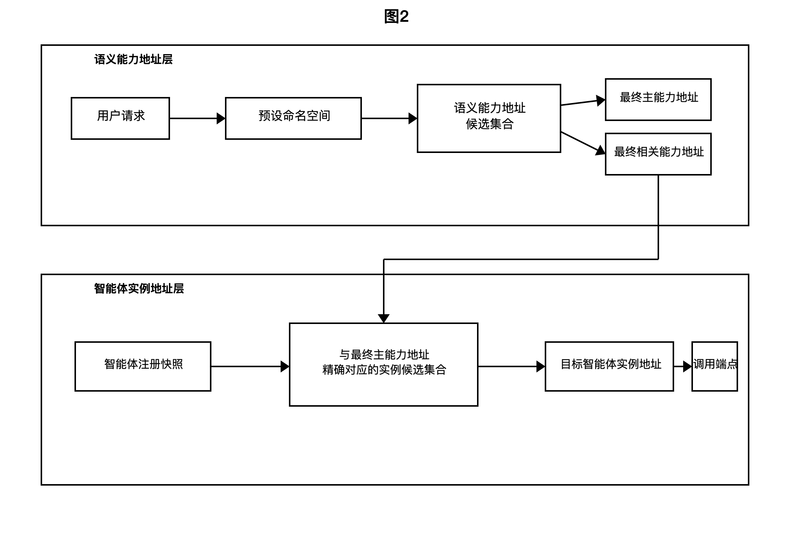

图3 异质共识与覆盖控制结构示意图
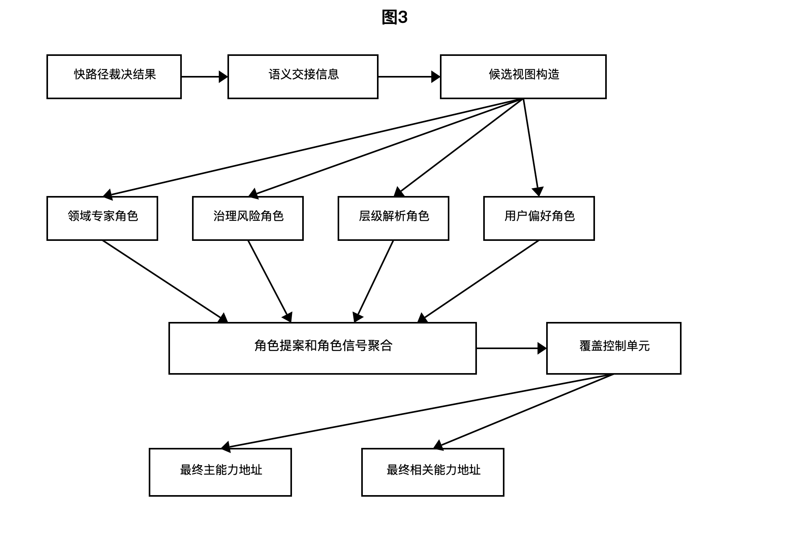

图4 实例过滤与排序过程示意图
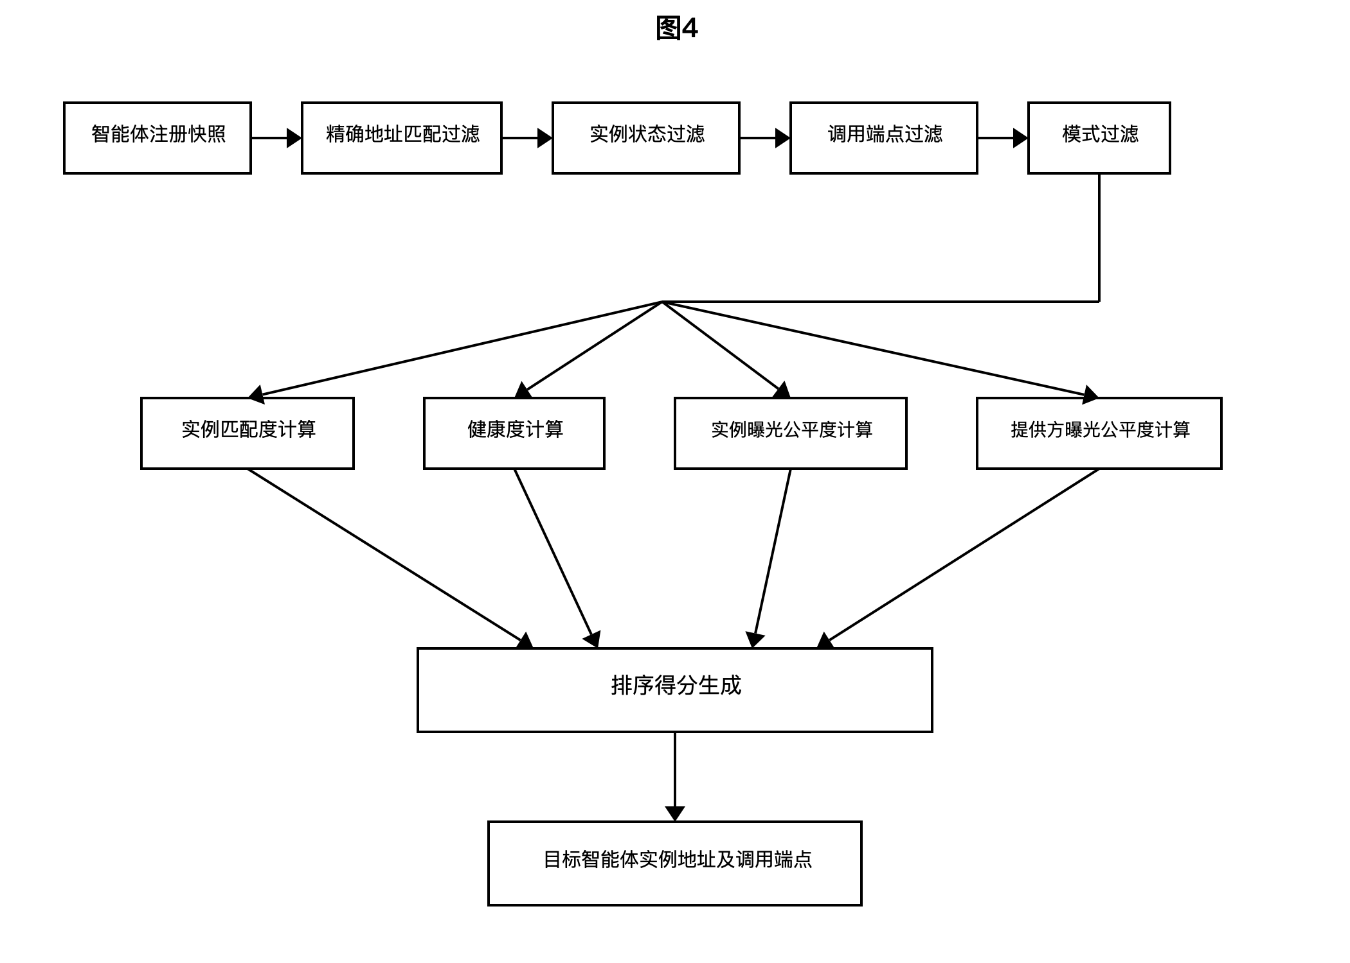

图5 结构化决策轨迹数据组织示意图
